ДОГОВОР №______
О РЕГИОНАЛЬНОМ ПРЕДСТАВИТЕЛЬСТВЕ

Москва «_____»______________ 2024 г.

ООО «Дэнси Софт», разработчик и правообладатель программного комплекса «ДЭНСИ: КАССА» именуемый в дальнейшем «ПРАВООБЛАДАТЕЛЬ», в лице генерального директора Платонова А.В., действующего на основании Устава, с одной стороны, и___________________, именуемое в дальнейшем «ПРЕДСТАВИТЕЛЬ», в лице_________ ___________________________________, действующего на основании _________________, с другой стороны и совместно именуемые «Стороны», заключили настоящий Договор о нижеследующем:

- ПРЕДМЕТ ДОГОВОРА

  - Настоящим Договором ПРАВООБЛАДАТЕЛЬ наделяет официального регионального ПРЕДСТАВИТЕЛЯ полномочиями по развитию региональной сети внедренческих центров, по распространению и внедрению программного комплекса «ДЭНСИ: КАССА» на территории_____________________________________________________.

1.2 ПРАВООБЛАДАТЕЛЬ поручает, а «ПРЕДСТАВИТЕЛЬ» принимает на себя обязательства по развитию региональной партнёрской сети авторизованных внедренческих (АВЦ) и дилерских центров (ДЦ) с целю популяризации и распространения программного комплекса «ДЭНСИ: КАССА».
2. ОБЯЗАТЕЛЬСТВА ПРЕДСТАВИТЕЛЯ

ПРЕДСТАВИТЕЛЬ, подписывая настоящий Договор, присоединяется к Партнёрской программе ПРАВООБЛАДАТЕЛЯ и обязуется:

2.1. В соответствии с положениями Партнёрской программы подписаться на ресурсы ПРАВООБЛАДАТЕЛЯ @DNCGROUP и @DANCY_SUPPORT . Подготовить и предоставить ПРАВООБЛАДАТЕЛЮ ссылки на пять публикаций о внедрении программного комплекса на публичных интернет ресурсах, выставках и/или в иных средствах массовой информации.
2.2 На территории по п.1.1 заключить не менее трёх договоров по информационно – технической поддержке с региональными центрами автоматизации и сервисного обслуживания контрольно-кассовой техники в качестве региональных АВЦ по установленной ПРАВООБЛАДАТЕЛЕМ форме и условиям (Приложение1), заверенные копии которых предоставить ПРАВООБЛАДАТЕЛЮ.
2.3. По результатам аттестации по п.п. 2.1 и 2.2. получить/подтвердить статус регионального ПРЕДСТАВИТЕЛЯ, и приступить к исполнению своих обязательств в этом статусе, а именно:
- Передать ПРАВООБЛАДАТЕЛЮ для изготовления представительских и презентационных материалов ПРЕДСТАВИТЕЛЯ, адрес местоположения офиса, контактные телефоны, e-mail, сайт.
- широко презентовать в своём регионе продукцию ПРАВООБЛАДАТЕЛЯ в соответствии с Приложением 2.
- развивать на территории дилерскую сеть и сеть региональных АВЦ, контролировать соответствие своих региональных партнёров присвоенному им статусу.
- Обучать специалистов региональных партнёров грамотной эксплуатации программного комплекса, методам распространения и внедрения на торговых объектах конечных пользователей.
- В соответствии со статусами региональных партнёров и условиями заключенных с ними договоров, по их запросам заказывать у ПРАВООБЛАДАТЕЛЯ ключи активации программного комплекса по ценам согласно своему статусу. Реализовывать конечным пользователям и региональным партнёрам ключи активации на условиях, действующих с ними договоров по ценам в соответствии с их статусом.
- Оказывать консультационную и техническую поддержку региональным АВЦ и конечным пользователям программного комплекса «ДЭНСИ: КАССА» по своим оперативным каналам связи со своими аттестованными техническими специалистами.

- Информировать ПРАВООБЛАДАТЕЛЯ о новейших тенденциях в автоматизации ретейла и о новых функциональных возможностях конкурентных программных комплексов. Подавать свои предложения по совершенствованию ПО «ДЭНСИ: КАССА».
- Публиковать, в соответствии со своим статусом и в партнёрской программе, материалы о внедрениях программного комплекса на публичных интернет ресурсах и/или в иных средствах массовой информации, включая участие в выставках, о чём сообщать ПРАВООБЛАДАТЕЛЮ.

2.4. В случае обращения по вопросам внедрения и/или сопровождения программного комплекса «ДЭНСИ: КАССА» к ПРЕДСТАВИТЕЛЮ со стороны федерального (межрегионального) ретейлера, ПРЕДСТАВИТЕЛЬ обязан сообщить об этом ПРАВООБЛАДАТЕЛЮ для согласования с ним своих дальнейших действий, прав и обязанностей по п.3.6 настоящего Договора.

2.5. В части регионального представительства неукоснительно соблюдать фирменный стиль ПРАВООБЛАДАТЕЛЯ в своих рекламных материалах, и в документообороте с АВЦ, Дилерами и прочими внешними региональными контрагентами по установленной форме (Приложение 3).
2.6. Не использовать логотип и фирменный стиль ПРВООБЛАДАТЕЛЯ в своей хозяйственной деятельности, не касающейся распространения и сопровождения программного комплекса «ДЭНСИ: КАССА».

3. ОБЯЗАТЕЛЬСТВА ПРАВООБЛАДАТЕЛЯ

ПРАВООБЛАДАТЕЛЬ обязуется:

3.1. По исполнению ПРЕДСТАВИТЕЛЕМ п.п. 2.1. и 2.2., изготовить и передать ПРЕДСТАВИТЕЛЮ оформленные в фирменном стиле ПРАВООБЛАДАТЕЛЯ информационные таблички, флаеры и корпоративные визитные карточки в электронном виде и их экземпляры на материальных носителях с контактными данными ПРЕДСТАВИТЕЛЯ.

3.2 Опубликовать наименование и актуальные контактные данные регионального ПРЕДСТАВИТЕЛЯ на всех своих электронных ресурсах.

3.3. Обеспечивать оперативную информационно-техническую поддержку специалистов регионального ПРЕДСТАВИТЕЛЯ. Проводить с его специалистами ознакомительные вэбинары по обновлениям и расширению функционала программного комплекса «ДЭНСИ: КАССА».

3.4. Проводить техническое обучение и переподготовку специалистов ПРЕДСТАВИТЕЛЯ по программному комплексу, обеспечивать технической документацией, методическими и рекламными материалами, как в электронном, так и в печатном виде.

3.5. Направлять ПРЕДСТАВИТЕЛЮ всех региональных заявителей, претендующих на присвоение статуса регионального АВЦ или Дилера, в случае их обращения непосредственно к ПРАВООБЛАДАТЕЛЮ.
3.6. При возникновении условий по п.2.4, ПРАВООБЛАДАТЕЛЬ принимает на себя обязанности по ведению переговоров и заключению контракта с федеральным ретейлером и в случае заключения федерального контракта передаёт ПРЕДСТАВИТЕЛЮ на исполнение от имени ПРАВООБЛАДАТЕЛЯ региональный сектор по такому контракту без комиссии.

3.7 По запросу ПРЕДСТАВИТЕЛЯ направляет своих специалистов для участия в особо сложных региональных проектах ПРЕДСТАВИТЕЛЯ на отдельно оговариваемых условиях.

3.8. Поставлять в требуемом количестве бессрочные ключи активации и ключи активации срочной подписки на функциональные модули программного комплекса «ДЭНСИ: КАССА» на условиях Партнёрской Программы.

- ПОРЯДОК ВЗАИМОРАСЧЕТОВ И ЦЕНА

4.1 Каждый период по Договору, длительностью в один календарный месяц, оплачивается ПРЕДСТАВИТЕЛЕМ в размере 10000 руб., путём перечисления денежных средств на расчётный счёт ПРАВООБЛАДАТЕЛЯ в порядке предоплаты оплаты, после предоставления счёта. По завершении периода ПРАВООБЛАДАТЕЛЬ предоставляет ПРЕДСТАВИТЕЛЮ акт об успешном завершении отчётного периода, который является подтверждением статуса партнёра.

  - Все взаиморасчёты по исполнению контрактов по п.3.6 в секторе ответственности ПРЕДСТАВИТЕЛЯ производятся между ПРЕДСТАВИТЕЛЕМ и ПРАВООБЛАДАТЕЛЕМ по отдельному договору с соблюдением всех условий контракта с ретейлером.

- ИМУЩЕСТВЕННАЯ ОТВЕТСТВЕННОСТЬ

5.1. Все возможные штрафные санкции по исполнению ПРАВООБЛАДАТЕЛЕМ федеральных контрактов по п.3.6 взысканные с него, но возникшие по вине ПРЕДСТАВИТЕЛЯ в регионе его ответственности подлежат возмещению со стороны ПРЕДСТАВИТЕЛЯ ПРАВООБЛАДАТЕЛЮ в полном объёме и в безусловном порядке по первому требованию.

5.2. Вся имущественная ответственность за неисполнение или ненадлежащее исполнение обязательств по настоящему договору определяется законодательством страны местонахождения Стороны, виновной в указанных нарушениях.

5.3. Споры по настоящему договору рассматриваются в Арбитражном суде РФ, решения которого являются окончательными и обязательными для исполнения обеими Сторонами. Язык судопроизводства – русский.
Стороны устанавливают претензионный порядок рассмотрения спорных вопросов. Сторона, получившая претензию, обязана направить другой стороне ответ в течение 10 рабочих дней с даты ее получения.

5.4. Стороны освобождаются от ответственности за частичное или полное неисполнение обязательств по настоящему договору, если это явилось следствием обстоятельств непреодолимой силы, возникших после заключения договора, в результате непреодолимого характера, которые стороны не могли ни предвидеть, ни предотвратить разумными мерами. К таким событиям относятся: наводнение, пожар, землетрясение, военные действия, забастовки, принятие органом государственной власти или управления решения, повлекшего за собой невозможность исполнения данного Договора.

5.5. Наступление форс-мажорных обстоятельств вызывает увеличение срока исполнения договора на период их действия, но не более 6 месяцев.

- РАСТОРЖЕНИЕ И СРОК ДЕЙСТВИЯ ДОГОВОРА

6.1. В случае нарушения одной из Сторон обязательств по настоящему договору другая Сторона вправе расторгнуть договор, предупредив об этом другую Сторону письменно за тридцать дней до расторжения. При этом она вправе потребовать от Стороны нарушившей условия договора компенсации своих убытков. Сторона, нарушившая условия договора, по вине которой расторгнут настоящий договор, не имеет права на компенсацию убытков, связанных с аннулированием договора.

6.2. Срок действия договора со дня подписания по 31 декабря 2024 года.

6.3. Настоящий Договор может быть пролонгирован на следующий период до 31 декабря следующего за истекшим года, по письменному подтверждению этого намерения со стороны ПРЕДСТАВИТЕЛЯ.

6.4. Стороны договорились, что настоящий Договор вступает в силу с даты его подписания, а текст Договора и другие документы, связанные с исполнением настоящего Договора, подписанные с помощью механических средств факсимильного воспроизведения подписи, а также переданные с использованием средств факсимильной связи имеют юридическую силу.

7. ЮРИДИЧЕСКИЕ АДРЕСА И РЕКВИЗИТЫ СТОРОН:

ПРЕДСТАВИТЕЛЬ
ПРАВООБЛАДАТЕЛЬ

ООО "Дэнси Софт" РФ, 143521,
Московская обл., г. Истра, д.Давыдовское, д.57А
ИНН 5024146801
КПП 501701001
Р/С 40702810210001339786
АО "ТИНЬКОФФ БАНК " МОСКВА
К/С 30101810145250000974
БИК 044525574

Тел: +7 (499) 990-10-21
sales@dnc-soft.ru

_______________________ _________________________
МП МП

Приложение №1
к договору о региональном
представительстве №______
от «___»___________2024 г.

ДОГОВОР № ____________
на информационно-техническую поддержку регионального Авторизованного Внедренческого Центра (АВЦ)
г. ___________________ «___»__________2024г.
ООО «00000000000000000», являющееся Региональным Представителем Правообладателя (РПП) программного комплекса «ДЭНСИ: КАССА» - Группы «ДЭНСИ», именуемое в дальнейшем «РПП-ДЭНСИ», в лице 000000000000000000000000000000000000000, действующего (ей) на основании Устава и ПАРТНЁРСКОЙ ПРОГРАММЫ правообладателя программного комплекса «ДЭНСИ: КАССА» с одной стороны, и 000000000000000000000000000000000000 именуемый «Авторизованный Внедренческий Центр, далее – «АВЦ» в лице 00000000000000000000000000000 действующего (ей) на основании Устава с другой стороны, заключили настоящий ДОГОВОР о нижеследующем:
- ПРЕДМЕТ ДОГОВОРА

РПП-ДЭНСИ принимает на себя обязательства по комплексной информационно-технической поддержке АВЦ в части распространения, внедрения и сопровождения силами АВЦ программного комплекса «ДЭНСИ: КАССА» в регионе «00000000000000000000000000000000000000», а АВЦ присоединяется к ПАРТНЁРСКОЙ ПРОГРАММЕ правообладателя программного комплекса «ДЭНСИ: КАССА» и принимает на себя обязательства по внедрению и качественной технической поддержке конечных пользователей программного комплекса на указанной территории.

- Обязанности АВЦ.

  - В соответствии с положениями Партнёрской программы подписывается на ресурсы @DNCGROUP и @DANCY_SUPPORT . Подтверждает свои компетенции в программном комплексе путём предоставления РПП-ДЭНСИ ссылки на три публикации в публичных интернет ресурсах, выставках и/или в иных средствах массовой информации о внедрении своими силами программного комплекса.

  - Осуществляет активные действия по распространению и внедрению программного комплекса «ДЭНСИ: КАССА» на вверенной ему территории.
Самостоятельно проводит переговоры и заключает договоры со своими территориальными клиентами.

  - Приобретает ключи активации программного комплекса исключительно у РПП-ДЭНСИ по ценам в соответствии со своим статусом и реализует их своим клиентам по ценам не ниже рекомендуемой РПП-ДЭНСИ.

  - Не при каких обстоятельствах не даёт преимущественных оценок программным комплексам других правообладателей, но и не преуменьшает их очевидные достоинства.

  - Регулярно принимает участие в мероприятиях по повышению квалификации своих специалистов технической поддержки.

  - Информирует РПП-ДЭНСИ о новейших тенденциях в автоматизации ретейла и о новых функциональных возможностях конкурентных программных комплексов. Подаёт свои предложения по совершенствованию ПО «ДЭНСИ: КАССА».

- Обязанности РПП - ДЭНСИ.

  - После подписания настоящего ДОГОВОРА, и выполнения АВЦ своих обязательств по п. 2.1, РПП-ДЭНСИ заносит АВЦ в реестр региональных Авторизованных Внедренческих Центров с указанием территории (зоны) его охвата в регионе, предоставляет полный доступ к своей службе обучения и информационно-технической поддержки.

  - Обеспечивает АВЦ требуемым количеством ключей активации программного комплекса «ДЭНСИ: КАССА» в соответствии партнёрским статусом.

  - Публикует наименование, зону охвата и актуальные контактные данные АВЦ на всех своих электронных ресурсах после его аттестации.

  - Обеспечивает оперативную информационно-техническую поддержку специалистов регионального АВЦ. Информирует специалистов АВЦ о вэбинарах по обновлениям и расширению функционала программного комплекса «ДЭНСИ: КАССА», проводимых разработчиком программного комплекса.

  - Проводит техническое обучение и переподготовку специалистов АВЦ по программному комплексу, обеспечивает технической документацией и методическими материалами.

  - Осуществляет активный поиск ретейлеров, готовых автоматизировать или модернизировать кассовые узлы своих предприятий, проводит предварительные переговоры и направляет в АВЦ потенциальных потребителей программного комплекса.

- ПОРЯДОК ВЗАИМОРАСЧЕТОВ И ЦЕНА

4.1. Каждый период по Договору, длительностью в один календарный месяц, оплачивается АВЦ в размере 3000 руб., путём перечисления денежных средств на расчётный счёт РПП-ДЭНСИ в порядке предоплаты оплаты, после предоставления счёта. По завершении периода РПП-ДЭНСИ предоставляет АВЦ акт об успешном завершении отчётного периода, который является подтверждением статуса партнёра.

- ИМУЩЕСТВЕННАЯ ОТВЕТСТВЕННОСТЬ

  - Вся имущественная ответственность за неисполнение или ненадлежащее исполнение обязательств по настоящему договору определяется законодательством страны местонахождения Стороны, виновной в указанных нарушениях.

  - Споры по настоящему договору рассматриваются в Арбитражном суде РФ, решения которого являются окончательными и обязательными для исполнения обеими Сторонами. Язык судопроизводства – русский.
Стороны устанавливают претензионный порядок рассмотрения спорных вопросов. Сторона, получившая претензию, обязана направить другой стороне ответ в течение 10 дней с даты ее получения.

  - Стороны освобождаются от ответственности за частичное или полное неисполнение обязательств по настоящему договору, если это явилось следствием обстоятельств непреодолимой силы, возникших после заключения договора, в результате непреодолимого характера, которые стороны не могли ни предвидеть, ни предотвратить разумными мерами. К таким событиям относятся: наводнение, пожар, землетрясение, военные действия, забастовки, принятие органом государственной власти или управления решения, повлекшего за собой невозможность исполнения данного Договора.

  - Наступление форс-мажорных обстоятельств вызывает увеличение срока исполнения договора на период их действия, но не более 6 месяцев.

- РАСТОРЖЕНИЕ И СРОК ДЕЙСТВИЯ ДОГОВОРА

  - В случае нарушения одной из Сторон обязательств по настоящему договору другая Сторона вправе расторгнуть договор, предупредив об этом другую Сторону письменно за тридцать дней до расторжения. При этом она вправе потребовать от другой Стороны компенсации своих убытков. Та же Сторона, по вине которой расторгнут настоящий договор, не имеет права на компенсацию убытков, связанных с аннулированием договора.

  - Срок действия договора со дня подписания до 31 декабря 2024 года.

  - Настоящий Договор может быть пролонгирован на следующий период до 31 декабря следующего за истекшим года, по письменному подтверждению этого намерения со стороны АВЦ.

  - Стороны договорились, что текст Договора, а также другие документы, связанные с исполнением настоящего Договора, подписанные с помощью механических средств факсимильного воспроизведения подписи, а также переданные с использованием средств факсимильной связи имеют юридическую силу.

- ЮРИДИЧЕСКИЕ АДРЕСА И РЕКВИЗИТЫ СТОРОН:

РПП-ДЭНСИ
АВЦ

_______________________ _________________________
МП МП

Приложение 2
к договору о региональном
представительстве №______
от «___»___________2024 г.
ГРУППА ДЭНСИ
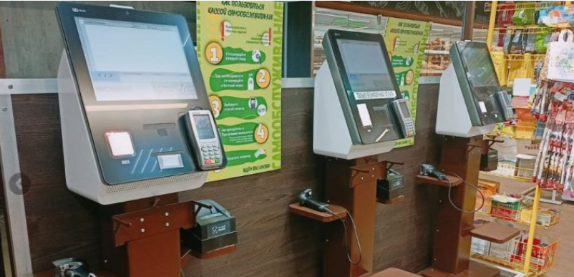
Цифровые решения для ритейла на платформе Linux
Программное обеспечение зарегистрировано в реестре отечественного ПО
2014 - год основания
Солидная клиентская база
География бизнеса - Россия и СНГ
УСЛУГИ
- Разработка и внедрение ПО на открытых платформах
- IT – консалтинг
- Сервис ККТ
- Поставка POS оборудования

НАШИ ЛУЧШИЕ СТОРОНЫ

РАЗРАБОТКА
полная линейка программных модулей «ДЭНСИ: КАССА» собственной разработки, для автоматизации рабочего места кассира-операциониста:
- Набор графических пользовательских интерфейсов;
- Набор фоновых сервисов (обмен данными с программами для товароучета);
- Сервер торгового оборудования, работающий на том компьютере, к которому непосредственно подключается торговое оборудование (фискальный регистратор, сканер штрих-кода, дисплей покупателя и т.п.).
Мощный и постоянно развивающийся функционал:
• Поддержка маркировки: алкоголя, табака, обуви, духов, фотоаппаратов, шин и товаров лёгкой промышленности.
• ЕГАИС
• Системы лояльности DINECT и Премиум Бонус.
• Приём оплаты банковскими картами Сбербанка (эквайринг Сбербанка),
банковскими картами межбанковской платёжной системы INPAS SmartSale/UNIPOS, UCS EFTPOS (эквайринг большинства популярных банков).
• Безналичная оплата через СБП без использования карт (Система Быстрых Платежей ЦБ РФ).
Широкий спектр поддерживаемых фискальных регистраторов, весоизмерительного и периферийного торгового оборудования.
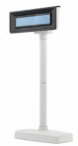
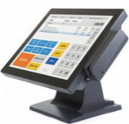
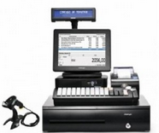
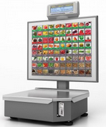

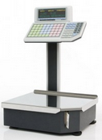
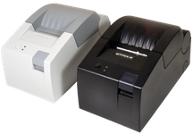
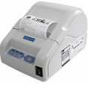

КОЛЛЕКТИВ
Команда профессионалов с солидным стажем работы в области информационных технологий
ПАРТНЁРЫ
- Профессионалы в области системной интеграции. Более 20 Региональных Представителей (РП) и Авторизованных Внедренческих Центров (АВЦ) на территории РФ.
- Ведущие поставщики контрольно-кассовой техники и торгового оборудования.
ТЕХНИЧЕСКАЯ ПОДДЕРЖКА
Комплексная аппаратно-программная поддержка с хорошо отлаженной системой взаимодействия с клиентами.
ЦЕННОСТЬ НАШИХ ПРОДУКТОВ ДЛЯ РЕТЕЙЛА
Отечественная разработка, внесённая в реестр ПО
- не используются платные операционные системы
- нет необходимости в дополнительных лицензионных платформах
- отсутствие санкционных рисков - позволяет создавать решения на базе одноплатных ПК, таких как Raspberry Pi, Orange Pi, CubieTruck и т.п.
Технологичность и стандартизация
- учёт актуальных требований законодательства и ритейла
- интеграция с популярными товароучётными системами
- быстрое развёртывание и дальнейшее масштабирование в растущей торговой сети без дорогостоящих доработок
- исключение затрат на штат собственных разработчиков и техническую поддержку кассовых комплексов.
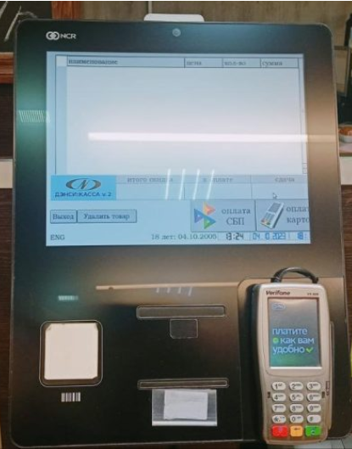

Снижение стартовых и текущих затрат на эксплуатацию
- существенный экономический эффект при внедрении.
- оптимальное организационно-техническое решение вопросов поставки ПО, ККТ, торгового оборудования и комплексной технической поддержки от одного лица.

Приложение 3
к договору о региональном
представительстве №______
от «___»___________2024 г.
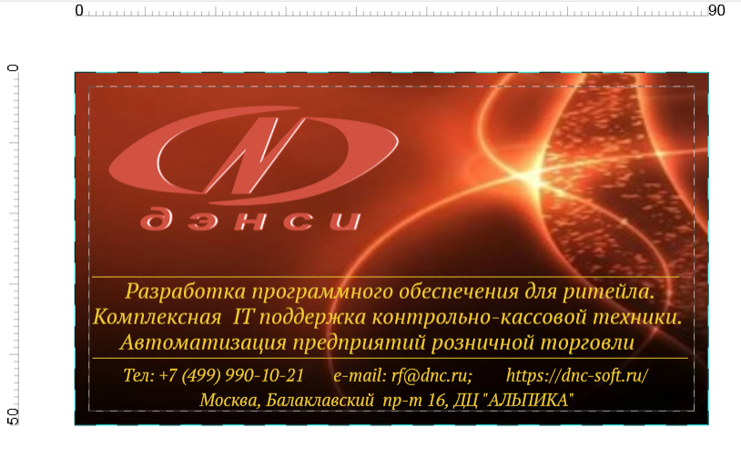

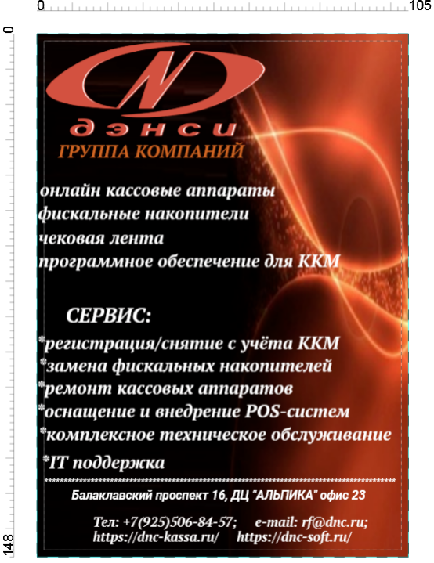
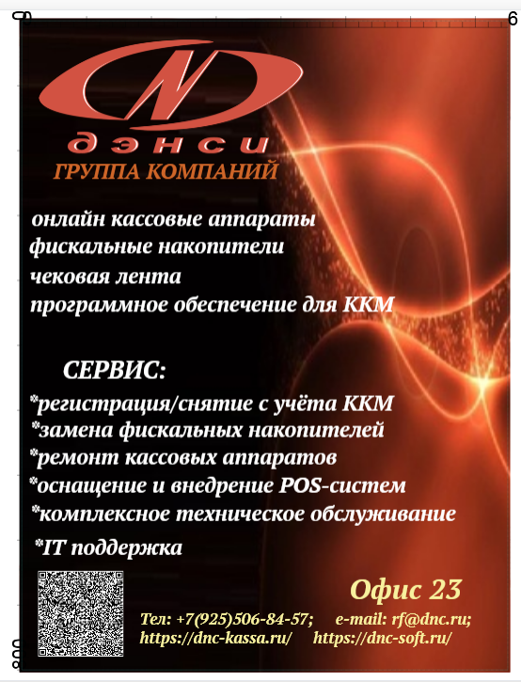
Рис.1. Образец корпоративной визитки

Рис.2. Табличка на вход в офис

Рис.3. Внешний баннер

